Игра 2

Змейка

Игровой процесс

При запуске игры перед нами появляется консоль и начинается игра.

Правила игры:

* Появляется змейка и фрукт.
* Нажатием кнопок управления игрок может управлять двидение змейки.
* После того, как змейка съест фрукт, она увеличится в размерах, а новый фрукт появится в новом месте. Результат пишется выше.
* Игра заканчивается тогда, когда змейка столкнётся с собой или с границей поля.

**Техническая документация к игре**

Пользовательская история для проекта:

Как **пользователь** я хочу **использовать «snake_game»**, чтобы развивать логическое мышление.

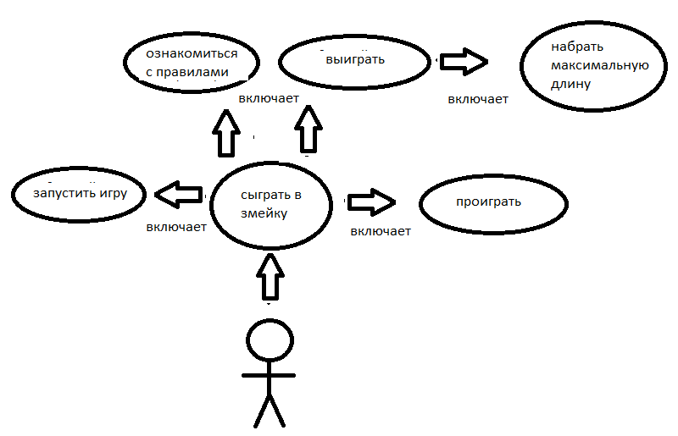

А также , как **пользователь** я хочу, чтобы **было графическое представление игрового поля**, для того чтобы визуально приятно использовать приложение.

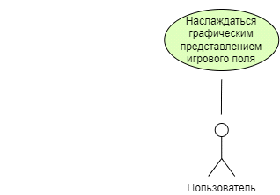

Как **пользователь** я хочу, чтобы **было легко осуществляемое управление** игровым процессом, чтобы легко управлять игровым процессом.

Как **пользователь** я хочу, чтобы **при случайном нажатии неправильной кнопки результат игрового процесса не менялся**, чтобы можно было беспроблемно продолжить игру.

